LÍNEAS ARGUMENTATIVAS

VERSIÓN PÚBLICA. Para generar la versión pública de un documento es necesario que el Comité de Transparencia emita el Acuerdo de Clasificación correspondiente que la sustente, explicando las razones que la motivan y los datos que se protegen.

INFORMACIÓN CONFIDENCIAL, CLASIFICACIÓN DE LA. Si la información, con la que se pueda responder a una solicitud de información, contiene datos personales se deberá de realizar su clasificación como información confidencial, atendiendo las formalidades establecidas por la Ley de la materia y los lineamientos generales en materia de clasificación y desclasificación de la información, así como para la elaboración de versiones públicas, de manera previa a su entrega al solicitante, de lo contrario los servidores públicos involucrados incurrirán en responsabilidad.

ÍNDICE
ANTECEDENTES 3
a) Acto impugnado: 5
b) Razones o Motivos de inconformidad: 5
CONSIDERANDO 8
PRIMERO. De la competencia 8
TERCERO. Del planteamiento de la litis. 9
CUARTO. Del estudio y resolución del asunto. 11
QUINTO. De la versión pública. 16
A. Requisitos de fondo del acuerdo de clasificación. 19
R E S O L U T I V O S 23

Resolución del Pleno del Instituto de Transparencia, Acceso a la Información Pública y Protección de Datos Personales del Estado de México y Municipios, con domicilio en Metepec, Estado de México; de fecha diecinueve (19) de marzo de dos mil veinte.
VISTOS los expedientes electrónicos formados con motivo de los recursos de revisión números 12888/INFOEM/IP/RR/2019, 12930/INFOEM/IP/RR/2019, y 12949/INFOEM/IP/RR/2019 promovidos por --------------------------------------- en su calidad de RECURRENTE, ante las respuestas del Ayuntamiento de San Simón de Guerrero, en lo sucesivo el SUJETO OBLIGADO, se procede a dictar la presente resolución, con base en los siguientes:

ANTECEDENTES

- Los días veinte (20) y veintiuno (21) de noviembre de dos mil diecinueve, se presentaron vía Sistema de Acceso a la Información Mexiquense (SAIMEX), las solicitudes de información pública registradas con los números 00310/SIMOGUER/IP/2019, 00348/SIMOGUER/IP/2019 y 00367/SIMOGUER/IP/2019, mediante las cuales requirió lo siguiente:

- 00310/SIMOGUER/IP/2019:
“Requiero la lista de las obras públicas que ha realizado el municipio en esta administración.”Sic.

- 00348/SIMOGUER/IP/2019:
“Solicito el programa de obras públicas del año 2019.”Sic.

- 00367/SIMOGUER/IP/2019:
“Solicito la ubicación de las obras publicas que ha realizado el municipio en esta administración.”Sic.

- Se hace constar que en todas las solicitudes se señaló como modalidad de entrega de la información: a través del Sistema de Acceso a la Información Mexiquense (SAIMEX).

- Los días nueve (09) y trece (13) de diciembre de dos mil diecinueve, el SUJETO OBLIGADO respondió a las solicitudes de información a través de los archivos electrónicos “00310.PDF” “00348.PDF” y “00367.PDF”, en cuyo contenido se observan listados de obras y las localidades donde fueron realizadas, así como el Programa Anual De Obras Municipal 2019 contenido en el formato del Presupuesto Basado en Resultados Municipal testado, de los cuales se omite su inserción en obviedad de repeticiones innecesarias, toda vez que ya son del conocimiento de las partes y serán motivo de análisis en el cuerpo de la presente resolución.

- El día veinte (20) de diciembre de dos mil diecinueve, se interpusieron los recursos de revisión 12888/INFOEM/IP/RR/2019, y 12930/INFOEM/IP/RR/2019, 12949/INFOEM/IP/RR/2019, en contra de las respuestas anteriormente referidas, en términos similares, por lo que a fin de ejemplificar a continuación únicamente se inserta el acto impugnado y las razones o motivos de inconformidad correspondientes al recurso de revisión 12888/INFOEM/IP/RR/2019:

a) Acto impugnado:
“No me entregan la información que solicite.” (Sic)

b) Razones o Motivos de inconformidad:
“El municipio me limita mi derecho de acceso a la información pública.” (Sic)

- De conformidad con el artículo 185, fracción I de la Ley de Transparencia y Acceso a la Información Pública del Estado de México y Municipios, el recurso de revisión número 12888/INFOEM/IP/RR/2019 fue turnado al Comisionado José Guadalupe Luna Hernández a efecto de presentar al Pleno el proyecto de resolución correspondiente. Posteriormente el Pleno de este Instituto, en la Tercera sesión ordinaria de fecha veintinueve de enero de dos mil diecinueve, ordenó la acumulación de los recursos de revisión 12930/INFOEM/IP/RR/2019 y 12949/INFOEM/IP/RR/2019 respectivamente del Comisionado Luis Gustavo Parra Noriega y del Comisionado Javier Martínez Cruz al Comisionado José Guadalupe Luna Hernández. Lo anterior, a efecto de que ésta Ponencia formulara y presentara el proyecto de resolución correspondiente y de conformidad con el numeral ONCE inciso c) de los Lineamientos para la Recepción, Trámite y Resolución de las Solicitudes de Acceso a la Información Pública, así como de los Recursos de Revisión que Deberán Observar los Sujetos Obligados por la Ley de Transparencia Estatal, que señala:
ONCE. El Instituto, para mejor resolver y evitar la emisión de resoluciones contradictorias, podrá acordar la acumulación de los expedientes de recursos de revisión, de oficio o a petición de parte cuando:
…
c) Cuando se trate del mismo solicitante, el mismo SUJETO OBLIGADO, aunque se trate de solicitudes diversas;
…
- Razón por la cual, por resultar conveniente su trámite de forma unificada para mejor resolver y evitar la emisión de resoluciones contradictorias, fue procedente que este Órgano Garante realizara la acumulación respectiva, de conformidad con lo dispuesto en el artículo 18 del Código de Procedimientos Administrativos del Estado de México, de aplicación supletoria en términos del artículo 195 de la Ley de Transparencia y Acceso a la Información Pública del Estado de México y Municipios en vigor, que a la letra señalan:

Código de Procedimientos Administrativos del Estado de México
“Artículo 18.- La autoridad administrativa o el Tribunal acordarán la acumulación de los expedientes del procedimiento y proceso administrativo que ante ellos se sigan, de oficio o a petición de parte, cuando las partes o los actos administrativos sean iguales, se trate de actos conexos o resulte conveniente el trámite unificado de los asuntos, para evitar la emisión de resoluciones contradictorias. La misma regla se aplicará, en lo conducente, para la separación de los expedientes.”

Ley de Transparencia y Acceso a la Información Pública
del Estado de México y Municipios
“Artículo 195. En la tramitación del recurso de revisión se aplicarán supletoriamente las disposiciones contenidas en el Código de Procedimientos Administrativos del Estado de México.” (Énfasis añadido)

- Cabe señalar que en cada caso el Comisionado Ponente con fundamento en lo dispuesto por el artículo 185 fracción II de la ley de la materia, a través del acuerdo de admisión de fecha trece (13) de enero de dos mil diecinueve, puso a disposición de las partes los expedientes electrónicos de los recursos 12888/INFOEM/IP/RR/2019, 12930/INFOEM/IP/RR/2019, 12949/INFOEM/IP/RR/2019, vía Sistema de Acceso a la Información Mexiquense (SAIMEX), a efecto de que en un plazo máximo de siete días manifestaran lo que a derecho convinieran, ofrecieran pruebas y alegatos según corresponda al caso concreto, de esta forma para que el SUJETO OBLIGADO presentará los Informes Justificados procedentes.

- El SUJETO OBLIGADO no rindió sus informes justificados para manifestar lo que a su derecho asistiera.

- El Comisionado Ponente decretó el cierre de instrucción mediante respectivos acuerdos de fecha diecisiete (17) de marzo de dos mil veinte, por lo que con fundamento en lo dispuesto por el artículo 31 fracción IV del Código de Procedimientos Administrativos del Estado de México que dispone; los plazos señalados al cumplimiento de los acuerdos se contará de momento a momento; esto es que el cómputo de término del primer recurso queda sujeto al plazo del último recurso interpuesto, acumulado al primero; lo cual al ser desarrollado sistemáticamente mejorara la seguridad jurídica en las actuaciones y dando legalidad a lo considerado por este Órgano Garante frente a los derechos de los particulares, por lo que, ordenó turnar el expediente a resolución.

- El día diecisiete (17) de marzo de dos mil veinte, se notificaron a las partes los acuerdos de esa misma fecha, mediante los cuales, con fundamento en el artículo 181 tercer párrafo de la Ley de Transparencia y Acceso a la Información Pública del Estado de México y Municipios, se amplió para un mejor estudio, el plazo de 30 días para resolver los recursos de revisión por un periodo de 15 días hábiles adicionales.

CONSIDERANDO

PRIMERO. De la competencia
- El medio de impugnación fue presentado a través del Sistema de Acceso a la Información Mexiquense (SAIMEX), en el formato previamente aprobado y dentro del plazo legal de quince días hábiles otorgados para tal efecto; para el caso en particular es de señalar que el SUJETO OBLIGADO entregó sendas respuestas los días nueve (09) y trece (13) de diciembre de dos mil diecinueve, de tal forma que los plazos para interponer cada recurso de revisión transcurrieron del diez (10) de diciembre de dos mil diecinueve al dieciséis (16) de enero de dos mil veinte; y del dieciséis (16) de diciembre de dos mil diecinueve al veintiuno (21) de enero de dos mil veinte, por tratarse de días inhábiles los días veintiuno (21) de diciembre al siete (07) de enero de dos mil veinte, por lo que si presentó su inconformidad el día veinte (20) de diciembre de dos mil diecinueve, éste se encuentra dentro de los márgenes temporales previstos en el artículo 178 de la Ley de Transparencia y Acceso a la Información Pública del Estado de México y Municipios.

- Por otro lado, el escrito contiene las formalidades previstas por el artículo 180 último párrafo de la Ley de Transparencia y Acceso a la Información Pública del Estado de México y Municipios, por lo que es procedente que este Instituto de Transparencia, Acceso a la Información Pública y Protección de Datos Personales del Estado de México y Municipios, conozca y resuelva el presente recurso.

TERCERO. Del planteamiento de la litis.

- En términos generales el particular se inconformó porque el SUJETO OBLIGADO respondió a la solicitud de información empero al hacerlo a consideración del particular no entrega la información solicitada, de este modo se actualiza la causal de procedencia de los recursos de revisión establecidas en el artículo 179 fracción I de la Ley de Transparencia y Acceso a la Información Pública del Estado de México y Municipios.

- Cabe señalar que el SUJETO OBLIGADO no rindió su Informe justificado para manifestar lo que a Derecho le asistiera y conviniera, lo que es de destacar que la omisión de enviar a esta Autoridad el informe de justificación, impide que conozcamos con mayor amplitud las razones, motivos o fundamentos de la decisión adoptada, con lo que el perjuicio se genera para la causa del SUJETO OBLIGADO por su omisión, lo que sin embargo no impide que esta Autoridad conozca y resuelva el presente recurso, si consideramos lo que al respecto ha señalado la autoridad jurisdiccional al emitir el siguiente criterio:

QUEJA, RECURSO DE. LA OMISION DE RENDIR EL INFORME RESPECTIVO NO IMPIDE QUE SE RESUELVA. El artículo 98 de la Ley de Amparo prevé la posibilidad de que las autoridades responsables omitan rendir el informe con justificación respecto de los actos materia de la queja y dispone que, en tales casos, la resolución correspondiente se dicte, con informe o sin él, dentro del término de los tres días siguientes a la vista que se dé al Ministerio Público. Lo dispuesto en el citado precepto legal, obliga a concluir que la falta de informe justificado de alguna autoridad responsable durante la tramitación del recurso de queja no es obstáculo para que se resuelva, y denota, asimismo, que la rendición del informe no constituye una formalidad esencial del procedimiento; de aceptar lo contrario, la resolución del recurso quedaría subordinada indefinidamente a la voluntad de las autoridades responsables en la queja, por ser claro que en tal supuesto, mientras ellas no rindieran el informe justificado, tampoco podría decidirse el recurso de queja. [TA] 2a. XXII/96. Segunda Sala. Novena Época, Semanario Judicial de la Federación y su Gaceta, Tomo III, Abril de 1996. Página: 207.

- En dichas condiciones, la litis a resolver en estos recursos se circunscribe a determinar si son fundados las razones o motivos de inconformidad, y si es dable ordenar al SUJETO OBLIGADO la entrega de la información.

CUARTO. Del estudio y resolución del asunto.

- En primer lugar, es necesario reiterar que a través de las solicitudes de información anteriormente citadas se requirió información correspondiente a obras realizadas en el Municipio de San Simón de Guerrero, ubicación de las mismas, y el Programa de Obras Públicas 2019.

- En relación a ello se advirtió que el SUJETO OBLIGADO al responder a las solicitudes 00310/SIMOGUER/IP/2019 y 00367/SIMOGUER/IP/2019 entregó una relación de obras realizadas en dos mil diecinueve, y que para atender a la solicitud 00348/SIMOGUER/IP/2019 entregó el Programa Anual De Obras Municipal 2019 del Formato Presupuesto Basado en Resultados Municipal que por economía procesal y por ser del conocimiento de las partes, se inserta lo medular a fin de ejemplificar del que se desprende lo siguiente:

- De esta forma, se observó que si bien se desprende la posible ubicación de las obras públicas realizadas, ésta no se encuentra apegada al principio de certeza jurídica, puesto que de algunas refiere que fueron realizadas en varias localidades, sin que con ello se atienda a cabalidad el derecho humano del particular.

- Aunado a lo anterior el Programa Anual de Obras enviado se encuentra testado en datos correspondientes al tipo de adjudicación, presupuesto autorizado y la calendarización mensual de cada obra, datos a los que les reviste el carácter de públicos.

- En consecuencia el particular se inconformó y señaló como razones y motivos de inconformidad “El municipio me limita mi derecho de acceso a la información pública”.

- De esta forma, es de precisar que se obvia el análisis de la competencia por parte del SUJETO OBLIGADO, para generar, administrar o poseer la información solicitada, dado que éste ha asumido la misma, en razón de que en su respuesta admitió contar con dicha información sin embargo omitió adjuntar la ubicación de obras realizadas en 2019 y testó de forma incorrecta el Programa Anual de Obras 2019 enviado.

- En efecto, el hecho de que EL SUJETO OBLIGADO haya asumido contar con la información pública solicitada, acepta que la genera, posee y administra, en ejercicio de sus funciones de derecho público, motivo por el cual se actualiza el supuesto jurídico, previsto en el artículo 12 de la Ley de Transparencia y Acceso a la Información Pública del Estado de México y Municipios.

- De hecho, el estudio de la naturaleza jurídica de la información pública solicitada, tiene por objeto determinar si ésta la genera, posee o administra el SUJETO OBLIGADO; sin embargo, en aquellos casos en que éste la asume; por consiguiente, a nada práctico nos conduciría su estudio, ya que se insiste, dicha información, fue asumida por el mismo; por lo que, la genera, posee y administra, en ejercicio de sus funciones de derecho público, motivo por el cual, se actualiza el supuesto jurídico, previsto en el artículo 12 de la Ley de la materia, anteriormente referido.

- Además, no pasa inadvertido que los SUJETOS OBLIGADOS al elaborar y remitir el Programa Anual de Obra deberán precisar la localidad Y la ubicación EXACTA de las obras tal como se advierte a continuación:
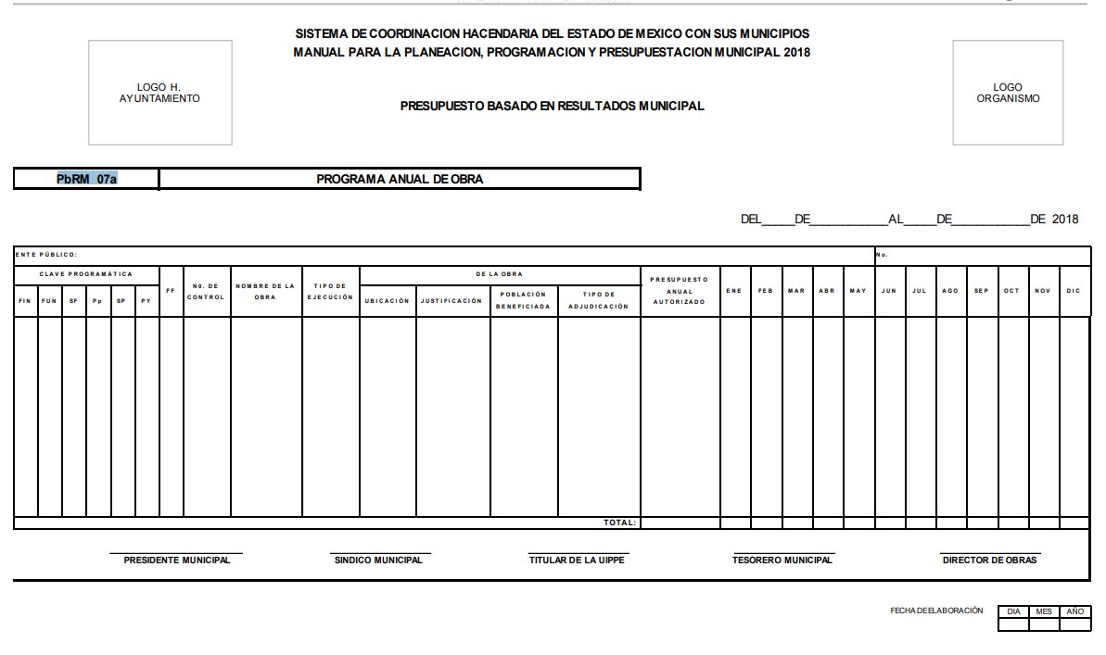
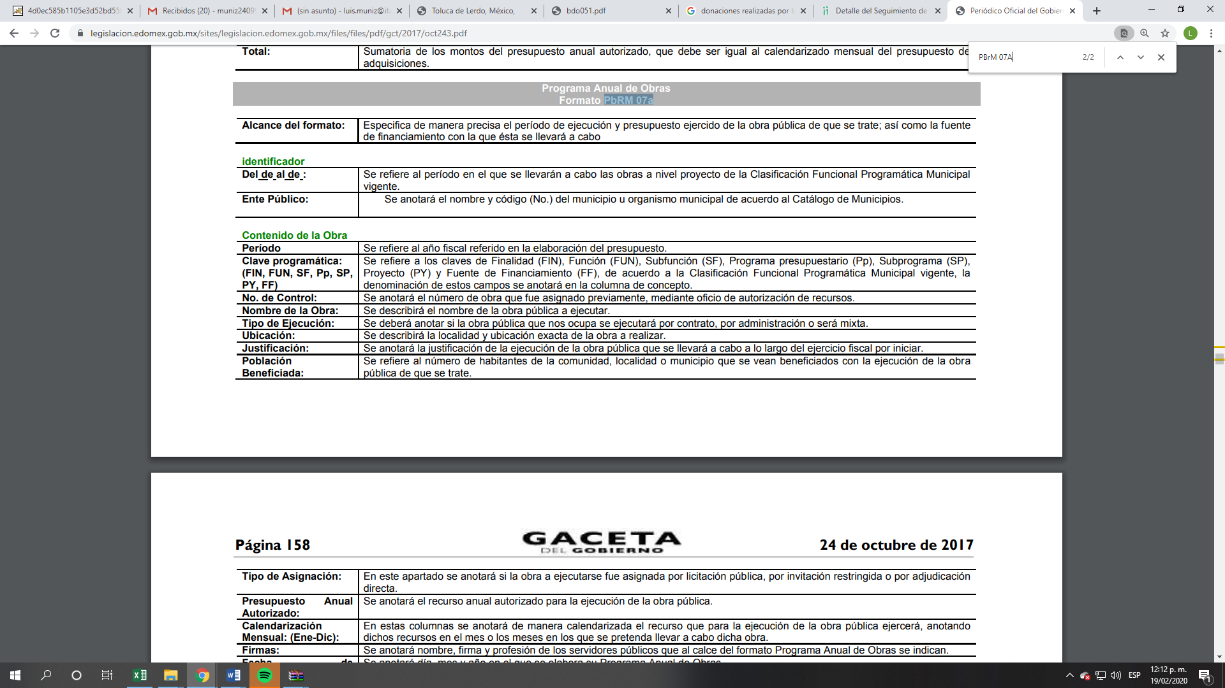
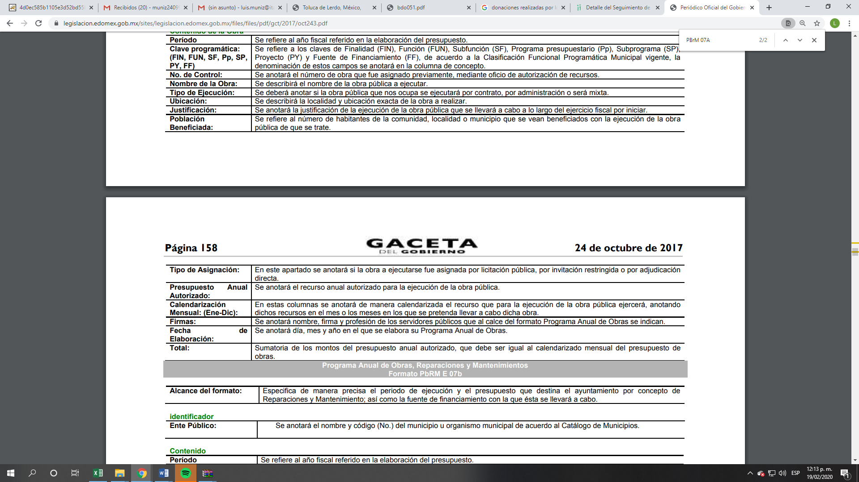

- Así las cosas, una vez analizadas las constancias que integran el expediente en que se actúa, se denota que los motivos de inconformidad aducidos resultan fundados y suficientes para ordenar vía Sistema de Acceso a la Información Mexiquense (SAIMEX), en su caso en versión pública, la entrega de los documentos en donde conste la información correspondiente a la ubicación exacta indicando avenidas o calles, y colonias de las de las obras realizadas, así como la localidad de cada una de ellas independientemente de que la misma obra se hubiera realizado en varias localidades.

QUINTO. De la versión pública.

- Debe destacarse que debido a la naturaleza de la información que se ordena entregar, pudieran contener datos susceptibles de ser clasificados como confidenciales, por ello el Instituto de Acceso a la Información Pública y Protección de Datos Personales del Estado de México tiene el deber de velar por su protección de los datos personales aun tratándose de servidores públicos, por lo tanto la información solicitada se deberá entregar en versión pública.

- De acuerdo a lo establecido por el artículo 122 de la Ley en materia, establece la clasificación de información, misma que puede ser por dos hipótesis, las cuales corresponden a información reservada o confidencial, por lo que los SUJETOS OBLIGADOS deberá de realizar el proceso de clasificación de información de acuerdo a las bases, principios y disposiciones que ley les señale.

- Así mismo los artículos 143 y 116 de la Ley Estatal y de la Ley General, respectivamente, señalan los supuestos para que la información pueda ser clasificada como confidencial:
I. Se refiera a la información privada y los datos personales concernientes a una persona física o jurídico colectiva identificada o identificable;
II. Los secretos bancario, fiduciario, industrial, comercial, fiscal, bursátil y postal, cuya titularidad corresponda a particulares, sujetos de derecho internacional o a sujetos obligados cuando no involucren el ejercicio de recursos públicos; y
III. La que presenten los particulares a los sujetos obligados, de conformidad con lo dispuesto por las leyes o los tratados internacionales.
La información confidencial no estará sujeta a temporalidad alguna y sólo podrán tener acceso a ella los titulares de la misma, sus representantes y los servidores públicos facultados para ello.
No se considerará confidencial la información que se encuentre en los registros públicos o en fuentes de acceso público, ni tampoco la que sea considerada por la presente ley como información pública.

- Mientras que los artículos 130 y 105 de la Ley Estatal y de la Ley General, respectivamente, señalan que la aplicación de estos supuestos debe de realizarse de manera restrictiva y limitada, por lo que debe acreditarse que se cumple con esta condición y no se pueden ampliar las excepciones o supuestos de clasificación aduciendo analogía o mayoría de razón.

- Como consecuencia de lo anterior, el SUJETO OBLIGADO debe identificar claramente el tipo de información y hacer un juicio de subsunción o encaje para acreditar que el supuesto de hecho corresponde estrictamente con la hipótesis jurídica. Esto también lo debe de realizar el servidor público habilitado y el titular del área que administra la información.

- Una vez hecho lo anterior, se remite la información al Titular de la Unidad de Transparencia, con el acuerdo de clasificación correspondiente, para que sea sometido al conocimiento del Comité de Transparencia.

Requisitos de fondo del acuerdo de clasificación.

- Como se ha señalado antes, al hacer el juicio de subsunción o encaje entre el supuesto de hecho y la hipótesis jurídica, se debe acreditar la estricta correspondencia entre un elemento y otro. Ahora, en esta parte del procedimiento, que se desahoga en sede del Comité de Transparencia, la ley nos aporta mayores luces para cumplir con dicha acreditación. En los artículos 131 y 105 segundo párrafo de la Ley Estatal y de la Ley General respectivamente, y el lineamiento sexagésimo segundo de los Lineamientos Generales, al señalar que la carga de la prueba, para justificar las restricciones, corresponde a los sujetos obligados, por lo que deberán fundar y motivar debidamente la clasificación.

- De lo anterior, se desprende que para una correcta clasificación total o parcial, esto es determinar los datos que se suprimen en las versiones públicas, es necesario fundar y motivar, de manera correcta, la clasificación; considerando que todo acto que la autoridad pronuncie en el ejercicio de sus atribuciones, debe expresar los fundamentos legales que le dieron origen y las razones por las que se deben aplicar al caso concreto.

- En ese mismo sentido, el lineamiento trigésimo tercero fracción V de los Lineamientos Generales, precisa que para motivar la clasificación se deben acreditar las circunstancias de tiempo, modo y lugar.

- Por lo que ante una solicitud de acceso a la información que resulte con información clasificada como confidencial, es viable de acuerdo a las disposiciones legales elaborar una versión pública. La versión pública debe ser autorizada por el Comité de Transparencia, se debe de emitir un acuerdo de clasificación, previo a la entrega de la información al recurrente, el cual se debe de elaborar.

- Es de señalar, que por lo que hace a las versiones públicas, el SUJETO OBLIGADO debe cumplir con las formalidades exigidas en la Ley, por lo que para tal efecto emitirá el Acuerdo del Comité de Transparencia en términos de los artículos 49 fracción VIII, 122, 135 y 149 de la Ley de Transparencia y Acceso a la Información Pública del Estado de México, con el cual sustentara la clasificación de datos y con ello la "versión pública" de los documentos materia de la solicitud.

- Por lo tanto, la entrega de documentos, en su versión pública, debe acompañarse necesariamente del Acuerdo del Comité de Transparencia que la sustente, en el que se expongan los fundamentos y razonamientos que llevaron al SUJETO OBLIGADO a testar, suprimir o eliminar datos de dicho soporte documental, ya que no hacerlo implica que lo entregado no es legal ni formalmente una versión pública, sino más bien una documentación ilegible, incompleta o tachada; pues no señalar las razones por las que no se aprecian determinados datos, ya sea porque se testan o suprimen, deja al solicitante en estado de incertidumbre, al no conocer o comprender porque no aparecen en la documentación respectiva, es decir, si no se exponen de manera puntual las razones de ello se estaría violentando desde un inicio el derecho de acceso a la información del solicitante.

- Siendo así que, la clasificación de la información, en cualquiera de sus modalidades, deberá de justificarse en un Acuerdo de Clasificación de Información emitido por el Comité del Transparencia del SUJETO OBLIGADO. Dicho acuerdo deberá de contener los razonamientos lógicos mediante los cuales se demuestre que la información corresponde a algunas de las hipótesis jurídicas previstas en los artículos 122 y 143 de la ley, explicando claramente las causas excepcionales que justifican la restricción al derecho.

- De estos dispositivos legales, se desprende que el derecho de acceso a la información pública tiene como limitante el respeto a la intimidad y a la vida privada de las personas, es por ello que este Instituto debe cuidar que los datos personales que obren en poder de los sujetos obligados sean protegidos y únicamente se den a conocer aquéllos que abonen a la rendición de cuentas y a la transparencia en el ejercicio de las atribuciones que tienen conferidas. De este modo, en armonía entre los principios constitucionales de máxima publicidad y de protección de datos personales, la ley permite la elaboración de versiones públicas en las que se suprima aquella información relacionada con la vida privada de los particulares y de los servidores públicos.

- Si el servidor público incumple con estas formalidades y entrega la información sin proteger los datos personales incumple con lo que estipula las disposiciones legales establecidas, asimismo que si entrega un documento testado sin el debido acuerdo de clasificación.

- Es decir un documento público testado que no se acompañe del respectivo acuerdo de clasificación no es una versión pública sino un documento alterado.

- Por lo anteriormente expuesto y fundado, este ÓRGANO GARANTE emite los siguientes:

R E S O L U T I V O S
PRIMERO. Resultan infundadas las razones o motivos de inconformidad hechos valer en el recurso de revisión 12888/INFOEM/IP/RR/2019, en términos del Considerando CUARTO de la presente resolución.
SEGUNDO. Se CONFIRMA la respuesta emitida por el Ayuntamiento de San Simón de Guerrero a la solicitud 00310/SIMOGUER/IP/2019.
TERCERO. Resultan parcialmente fundadas las razones o motivos de inconformidad hechos valer en los recursos de revisión 12930/INFOEM/IP/RR/2019, 12949/INFOEM/IP/RR/2019, en términos de los Considerandos CUARTO y QUINTO de la presente resolución.
CUARTO. Se MODIFICAN las respuestas emitidas por el Ayuntamiento de San Simón de Guerrero y se ORDENA entregar vía Sistema de Acceso a la Información Mexiquense (SAIMEX), en su caso en versión pública, la siguiente información:
- El documento donde conste la ubicación exacta de las obras realizadas, señaladas en la respuesta del SUJETO OBLIGADO.
- El programa Anual de Obra entregado en respuesta pero sin testar.

Para efectos de lo que se ordena en el inciso a) se deberá emitir el Acuerdo del Comité de Transparencia en términos de los artículos 49 fracción VIII y 132 fracción II de la Ley de Transparencia y Acceso a la Información Pública del Estado de México y Municipios, en el que funde y motive las razones sobre los datos que se supriman o eliminen dentro del soporte documental respectivo objeto de las versiones públicas que se formulen y se ponga a disposición del recurrente.

QUINTO. Notifíquese al Titular de la Unidad de Transparencia del SUJETO OBLIGADO, para que conforme a los artículos 186 último párrafo, 189 párrafo segundo y 199 de la Ley de Transparencia y Acceso a la Información Pública del Estado de México y Municipios, vigente, dé cumplimiento a lo ordenado dentro del plazo de veinte días hábiles, debiendo rendir a este Instituto el informe de cumplimiento de la resolución en un plazo de tres días hábiles posteriores.

SEXTO. Notifíquese a la parte RECURRENTE la presente resolución.

SÉPTIMO. Se hace del conocimiento del RECURRENTE que, de conformidad con lo establecido en el artículo 196 de la Ley de Transparencia y Acceso a la Información Pública del Estado de México y Municipios, en caso de que considere que la resolución le cause algún perjuicio podrá impugnarla vía juicio de amparo en los términos de las leyes aplicables.

ASÍ LO RESUELVE, POR UNANIMIDAD DE VOTOS EL PLENO DEL INSTITUTO DE TRANSPARENCIA, ACCESO A LA INFORMACIÓN PÚBLICA Y PROTECCIÓN DE DATOS PERSONALES DEL ESTADO DE MÉXICO Y MUNICIPIOS, CONFORMADO POR LOS COMISIONADOS ZULEMA MARTÍNEZ SÁNCHEZ; EVA ABAID YAPUR; JOSÉ GUADALUPE LUNA HERNÁNDEZ; JAVIER MARTÍNEZ CRUZ Y LUIS GUSTAVO PARRA NORIEGA; EN LA DÉCIMA SESIÓN ORDINARIA CELEBRADA EL DÍA DIECINUEVE DE MARZO DE DOS MIL VEINTE, ANTE EL SECRETARIO TÉCNICO DEL PLENO, ALEXIS TAPIA RAMÍREZ.
Zulema Martínez Sánchez
Comisionada Presidenta
(RÚBRICA)
Eva Abaid Yapur  Comisionada  (RÚBRICA) | José Guadalupe Luna Hernández  Comisionado  (RÚBRICA)
Javier Martínez Cruz  Comisionado  (RÚBRICA) | Luis Gustavo Parra Noriega  Comisionado  (RÚBRICA)
Alexis Tapia Ramírez
Secretario Técnico del Pleno
(RÚBRICA)

Esta hoja corresponde a la resolución de diecinueve de marzo dos mil veinte, emitida en los recursos de revisión 12888/INFOEM/IP/RR/2019 y acumulados.

Emitidos por este Instituto y publicados en el Periódico Oficial del Gobierno del Estado de México “Gaceta del Gobierno” en fecha treinta de octubre de dos mil ocho.
“De continuo hacemos un tipo de juicios que podemos llamar de encaje, y que dan lugar a enunciados del tipo ‘x es un Y’. Si sabemos o asumimos que todos los objetos o seres que reúnen las propiedades a, b y c pertenecen al conjunto de los J, cada vez que encontramos uno que tiene esas tres propiedades decimos que es un J. Y también incorporamos excepciones, como cuando asumimos que no pertenece a la categoría de los J el ser que tiene la propiedad d, aunque tenga cualesquiera otras. Entonces, de un x que tenga las propiedades a, b, c y d diremos que no es un J. Todo esto, en verdad, son obviedades, casi perogrulladas, pero veremos que conviene aquí explicitarlas e ir paso a paso. “También en el campo general de lo normativo realizamos, todo el rato, juicios de encaje, sea respecto de acciones, de estados de cosas o de sujetos. Si en el sistema normativo de referencia asumimos que el homicidio es una acción consistente en matar a otro de modo intencional o imprudente, calificaremos como homicidio la acción por la que A mató a B intencional o imprudentemente… “En la teoría jurídica más tradicional, a esos que he llamado juicios de encaje se les llama subsunciones o juicios de subsunción. Subsunciones o juicios de encaje de ese tipo, positivos o negativos, los hacemos sin parar en todo el ámbito de lo normativo, no sólo en el del derecho” GARCÍA AMADO, Juan Antonio. “¿Qué es ponderar? Sobre implicaciones y riesgos de la ponderación” en Revista Iberoamericana de Argumentación, No. 13, 2016. Pp 1-19.
Artículo 122. La clasificación es el proceso mediante el cual el sujeto obligado determina que la información en su poder actualiza alguno de los supuestos de reserva o confidencialidad, de conformidad con lo dispuesto en el presente título. Los supuestos de reserva o confidencialidad previstos en las leyes deberán ser acordes con las bases, principios y disposiciones establecidos en la Ley General y, en ningún caso, podrán contravenirla. Los titulares de las áreas de los sujetos obligados serán los responsables de clasificar la información, de conformidad con lo dispuesto en la presente Ley y demás disposiciones jurídicas aplicables.
Artículo 135. Los lineamientos generales que se emitan al respecto en materia de clasificación de la información reservada y confidencial y, para la elaboración de versiones públicas, serán de observancia obligatoria para los sujetos obligados.

